東汴圖書室  100.09 書訊
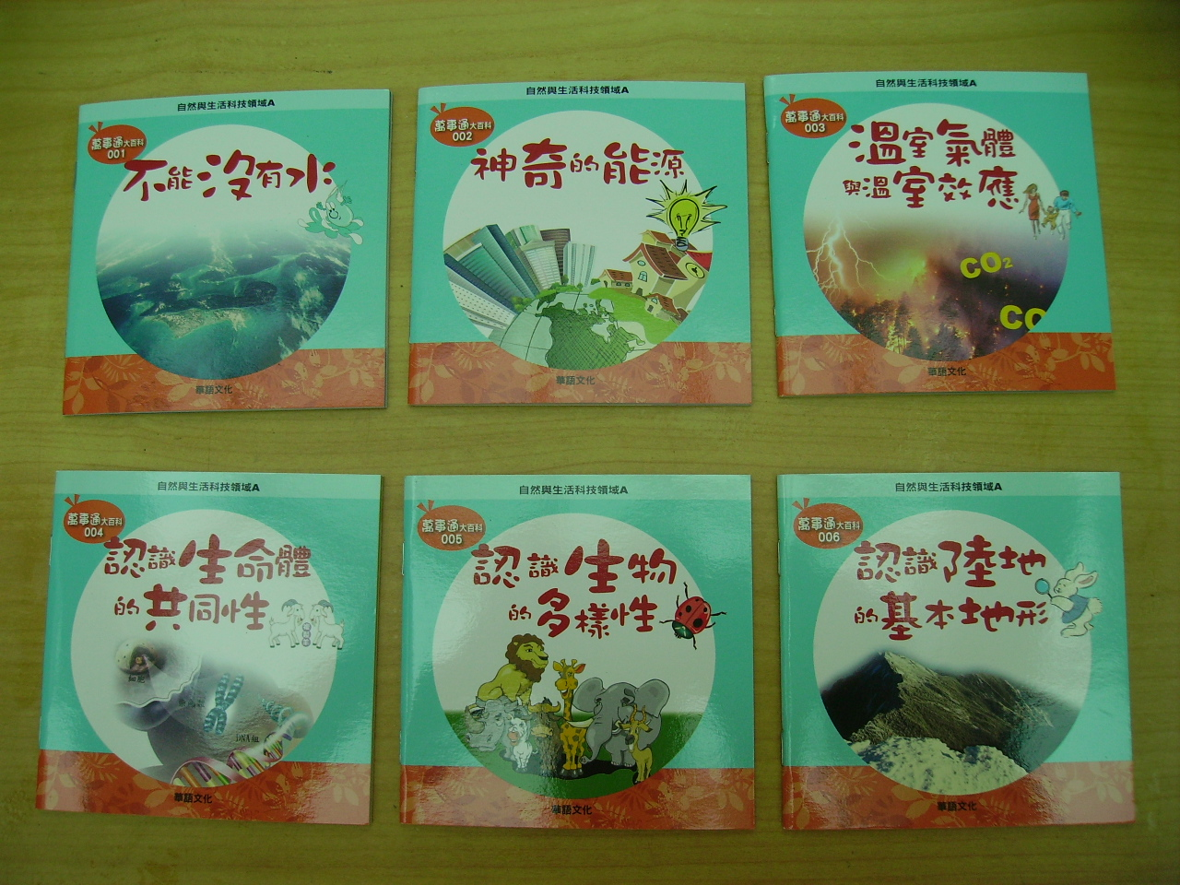
自然與生活科技領域A、B一套共14本
前瞻又正確的理念，敎孩子如何與自然共存
生態平衡、環保、能源、科技…是孩子未來長大後，所要面臨的重大課題，本書提供孩子一些前瞻又正確的觀念，將與自然共存的理念深植入孩子心中，將來長大成人擔任要職時，就可以做最正確的決策。

